#include <iostream>

using namespace std;

void min(int \*p);

void max(int \*p);

void main()

{

int a[5];

int i;

for (i = 0; i++; i < 5)

{

cin >> a[i];

if(a[i]>100&&a[i]<0)

{

cout << "wrong" << endl;

}

}

min(a);

max(a);

}

#include<iostream>

using namespace std;

void max(int \*p)

{

int i = 0, y;

y = p[i];

for (i = 0; i++; i < 5)

{

if (p[i] > y)

{

y = p[i];

}

}

cout << y << endl;

}

#include<iostream>

using namespace std;

void min(int \*p)

{

int i = 0, x = p[i];

for (i = 0; i++; i < 5)

{

if (p[i] < x)

{

x = p[i];

}

}

cout << x << endl;

}

代码

结果

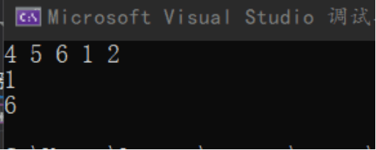

感悟：学会了如何使用c++中的多文件程序应用。

Copyright ©2021-2099 luanxiang wang.All rights reserved